ФЕДЕРАЛЬНОЕ ГОСУДАРСТВЕННОЕ АВТОНОМНОЕ ОБРАЗОВАТЕЛЬНОЕ УЧРЕЖДЕНИЕ
ВЫСШЕГО ОБРАЗОВАНИЯ
«САНКТ-ПЕТЕРБУРГСКИЙ ПОЛИТЕХНИЧЕСКИЙ УНИВЕРСИТЕТ ПЕТРА ВЕЛИКОГО»
Институт компьютерных наук и технологий

Отчет о прохождении учебной практики

Цаплин Илья Андреевич

2 курс, гр.3530901/80003

09.03.01 «Информатика и вычислительная техника»

Место прохождения практики: Высшая школа информационных систем и суперкомпьютерных технологий (ВШИСиСТ) ИКНТ ФГАОУ ВО «СПбПУ» с использованием электронного обучения и дистанционных образовательных технологий.

Сроки практики: с 22 июня по 18 июля 2020 г.

Руководитель практики:

Жвариков В.А., к.т.н., доцент ВШИСиСТ ИКНТ

Оценка (зачет): ___________

Руководитель практики : Жвариков В.А.

Обучающийся: Цаплин И.А.

Дата:

ФЕДЕРАЛЬНОЕ ГОСУДАРСТВЕННОЕ АВТОНОМНОЕ ОБРАЗОВАТЕЛЬНОЕ УЧРЕЖДЕНИЕ
ВЫСШЕГО ОБРАЗОВАНИЯ
«САНКТ-ПЕТЕРБУРГСКИЙ ПОЛИТЕХНИЧЕСКИЙ УНИВЕРСИТЕТ ПЕТРА ВЕЛИКОГО»
Институт компьютерных наук и технологий

ИНДИВИДУАЛЬНЫЙ ПЛАН (ЗАДАНИЕ И ГРАФИК)
ПРОВЕДЕНИЯ ПРАКТИКИ

Ф.И.О. обучающегося Цаплин Илья Андреевич

Направление подготовки (код/наименование): 09.03.01, «Информатика и вычислительная техника»
Профиль (код/наименование): 3530901/80003
Вид практики:учебная
Тип практики:ознакомительная
Место прохождения практики: Высшая школа информационных систем и суперкомпьютерных технологий(ВШИСиСТ) ИКНТ ФГАОУ ВО «СПбПУ»с использованием электронного обучения и дистанционных образовательных технологий.

Руководитель практики: Жвариков В.А, к.т.н., доцент ВШИСиСТ ИКНТ
(Ф.И.О., уч.степень, должность)

Рабочий график проведения учебной практики

Сроки практики: с 22.06.2020 г. по 18.07.2020г.

№ п/п | Этапы (периоды) практики | Вид работ | Сроки прохождения этапа (периода) практики
1 | Организационный этап | Установочная лекция (вебинар) для разъяснения целей, задач, содержания и порядка прохождения практики, выдача сопроводительных документов по практике  Основная тема: разработка игры "Spectrum Space 2" под андройд, используя навыки приобретённые в ходе курса. | 22.06.2020 г.
2 | Основной  этап | Изучение Unity API.  Сбор информации, обработка, систематизация и анализ фактического и теоретического материала.  Содержание практики: разработка приложения,  представление результатов.  Планируемые результаты прохождения практики: Готовая игра "Spectrum Space 2" под андройд. | 23.06.2020 - 15.07.2020 г.
3 | Заключительный этап | Подготовка отчета | 16.07.- 17.07.2020 г.
3 | Заключительный этап | Защита отчета по практике (сдача зачета) | 17.07 - 18.07.2020 г

Обучающийся ________________________ Цаплин И.А.

Руководитель практики ________________________ Жвариков В.А.

Оглавление
Техническое задание 3
Метод решения 4
Скриншоты работы. 9
Список использованных источников 12
Приложения 12

Техническое задание
Цель летней практики: Изучить элементы Unity API. Используя полученные навыки в объектно-ориентированном программировании реализовать графическую и логическую части игры на андройд.
Игра:
Название - "Spectrum Space 2";
Жанр - hyper casual, головоломка;
Основной геймплей - Игрок должен уничтожать противников подбирая цвет снаряда идентичный цвету энергощита противника, чем точнее подобран цвет, тем больше урона наносит игрок.
Метагеймплей - "прокачка" своего космического корабля.
Основной используемый язык - C#, игровой движок - Unity.
IDE - Project Rider и Visual studio 2017 Community.
Версия игрового движка - Unity 2019.1.10f1.
Ссылка на проект - https://github.com/TsaplinIA/PracticeGame/

Метод решения
Игра состоит всего из двух сцен: Основного игрового поля и меню.
В основном игровом поле периодически появляются враги определённого цвета. Игрок с определённым интервалом выстреливает снаряд выбранного из предложенного градиента цвета, чем ближе цвет снаряда к цвету противника, тем больше урона получает противник. В случае уничтожения противника игроку начисляются призовые очки ("монеты"). Если противник пройдёт достаточно близко к стороне игрока, то игрок проигрывает и автоматически переходит в меню.
В меню игрок может за полученные в сражении очки купить новый корпус для своего корабля или просто отправиться в следующее сражение.
Рассмотрим каждый используемый пользовательский класс.
Каждый класс находиться в файле с соответствующем названием. Например, класс BulletScript находится в файле с названием BulletScript.cs.
- BulletScript, реализует интерфейс MonoBehaviour - класс присваиваемый выпускаемому снаряду. Содержит
Константы :
- MIN_SCALE_X - минимальная ширина снаряда
- MAX_SCALE_X - максимальная ширина снаряда
- MIN_SCALE_Y - минимальная длинна снаряда
- MAX_SCALE_Y - максимальная длинна снаряда
Параметры:
- speed - скорость снаряда
- parent - родительский объект снаряда
Методы:
- Start() - тут и далее в каждом классе реализующем интерфейс MonoBehaviour метод который выполняется единожды сразу после размещения объекта на сцене.Изменяет ширину и длинну снаряда согласно вышеописанным константам.
- Update() - тут и далее в каждом классе реализующем интерфейс MonoBehaviour метод который выполняется перед каждым следующим кадром во время размещения объекта на сцене. Двигает снаряд согласно параметру скорости и уничтожает снаряд в случае выхода за границы.
- OnTriggerEnter2D() - Выполняется в случае столкновения с коллайдером другого объекта и вызывает метод Damage если тот имеет класс Enemy.
- Класс Enemy, реализует интерфейс MonoBehaviour - класс присеваемый врагу.
Константы:
- MIN_SCALE - минимальный размер врага.
- MAX_SCALE - максимальный размер врага.
- MIN_HP - минимальное здоровье врага.
- MAX_HP - максимальное здоровье врага.
- ORDER - граница, которую врагу надо пересечь чтобы выиграть
- MAX_DELTA - максимальное расхождение цвета снаряда и врага.
- DAMAGE - урон получаемый при идеальном подборе цвета.
Параметры:
- speed - скорость передвижения врага.
- hp - нынешнее здоровье врага.
- colorControler - Объект класса UIScript
- myColor - цвет врага
Методы:
- Start() - Устанавливет здоровье и размер врага получает все необходимые ссылки и значения.
- Update() - Передвигает врага, уничтожает его в случае потери всего здоровья и переводит игрока в меню в случае прохода на необходимое расстояние.
- Damage()- принимает цвет снаряда в качестве аргумента. Вычисляет расхождение цветов снаряда и врага и снижает здоровье врага в соответствии с ним.
- Класс GameController, реализует интерфейс MonoBehaviour - класс управляет игровым пространством основного поля.
Константы:
- MAX_SPEED - максимальная скорость поля.
- MIN_SPEED - минимальная скорость поля.
- PRIZE - количество очков, которые игрок получает за уничтожение врага.
- START_Y - стартовая вертикаль врага.
- START_X - стартовая горизонталь врага.
Параметры:
- speed - скорость поля.
- stars - игровой объект с системой частиц имитирующей звёзды.
- starSystem - система частиц имитирующая звёзды.
- enemys - лист всех врагов на поле.
- playerTextures - массив текстур корабля.
- player - игровой объект корабля.
- gun - игровой объект пушки.
- gunMarker - игровой объект дула пушки.
- playerTransform - компонент положения игрока на игровом поле.
- enemyPrefab - префаб врага.
- bulletPrefab - префаб снаряда.
- bulletTime - интервал создания снаряда.
- timeNow - переменная времени
- memory - объект класса MemoryScript
- target - враг в которого целится пушка
Методы:
- Start() - получает все необходимые ссылки и параметры. Устанавливает текстуру кораблю, выбранную игроком в меню.
- Update() - Создаёт врага если таковых нет на игровом поле. Поворачивает пушку в сторону врага, в которого нужно целится. Отсчитывает время до следующего снаряда и создаёт его вовремя.
- SpawnEnemy() - создаёт врага.
- GetTarget() - получает ближайшего врага из листа со всеми имеющимися врагами.
- LookAt2D() - получает два компонента расположения объекта на игровом поле как аргументы. Поворачивает первый ко второму.
- CreateBullet() - созаёт снаряд.
- DestroyEnemy() - получает объект врага как аргумент. Уничтожает объект врага, даёт игроку призовые очки и убирает уничтоженного врага из листа всех врагов.
- GoToMenu() - метод перехода в сцену с игровым меню.
- Класс MemoryScript - для управления выбранным кораблём, количеством "монет" и доступом к кораблям.
Методы:
- GetSelect() - возвращает номер выбранного корабля.
- SetSelect() - Принимает в качестве аргумента номер корабля. записывает этот номер как номер выбранного корабля.
- GetAccess() - Принимает в качестве аргумента номер корабля. Возвращает информацию об доступности этого корабля.
- OpenAccess ()- Принимает в качестве аргумента номер корабля. Открывает доступность этого корабля.
- CloseAccess()- Принимает в качестве аргумента номер корабля.
Закрывает доступность этого корабля.
- SetAccess ()- Принимает в качестве аргумента номер корабля. Устанавливает доступность этого корабля.
- GetCoins() - возвращает количество имеющихся монет.
- SetCoins() - устанавливает количество имеющихся монет.
- AddCoins() - Принимает в качестве аргумента количество монет. Добавляет это количество к имеющимся.
- TakeAwayCoins() - Принимает в качестве аргумента количество монет. Отнимает это количество от имеющихся.
- Класс MenuScript, реализует интерфейс MonoBehaviour - Класс для управления игровым меню.
Параметры:
- imgs - массив текстур кораблей.
- priseObjs - массив объектов цен кораблей.
- backgroundArr - массив объектов фонов для кораблей.
- isAccessArr - массив доступа к кораблям.
- priseArr - массив цен кораблей.
- memory - объект класса MemoryScript.
- coins - Объект кол-ва монет.
- coinsText - Текст кол-ва монет.
- select - выбранный корабль
Методы:
- Start() - устанавливет свойства объектов меню согласно записанным данным.
- Update() - обновляет кол-во доступных монет.
- OpenAccess() - Принимает номер корабля как аргумент. Открывает доступ к кораблю и отнимает соответсвующее кол-во монет.
- CloseAccess() - Принимает номер корабля как аргумент. Закрывает доступ к кораблю.
- SetSelect() - записывает выбор игрока в память и изменяет свойства объектов игрового меню соответсвующим образом.
- Play() - переход в сцену с игровым полем.

- Класс UIScript, реализует интерфейс MonoBehaviour - Класс нужен для управления UI всцене с игровым полем.
Параметры:
- gradient - текстура градиента.
- coinsTextObj - Объект текста монет.
- coinsText - текст монет.
- selectColor - выбранный цвет.
- memory - объект класса MemoryScript.
Методы:
- Start() - получает все необходимые ссылки.
- Update() - Получает цвет в соответствии с позицией курсора игрока
- GetGradColor() - Получает в качестве аргумента число с плавающей запятой от 0 до 1. получает цвет пикселя из текстуры градиента в соответствии с этим числом.
- GetRandomColor()- получает случайный цвет из текстуры градиента.

Скриншоты работы.
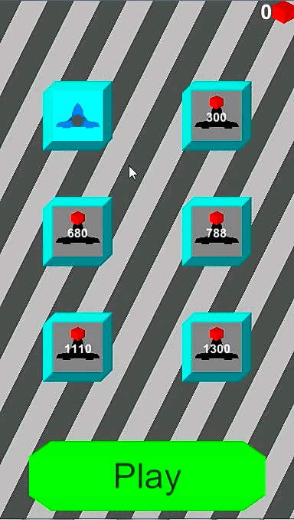
Рис.1. Игровое меню в начале игры.
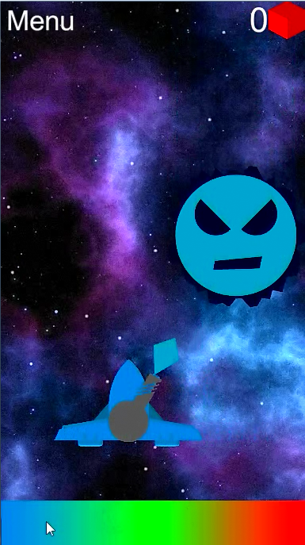
Рис.2. Игровое поле(1)

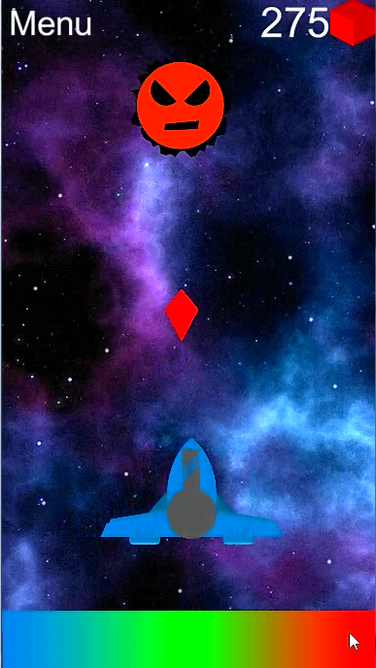
Рис.3. Игровое поле(2)
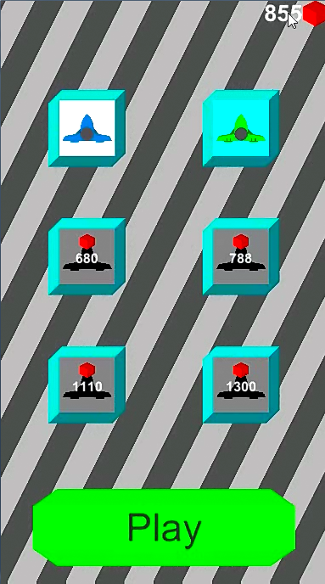
Рис.4. Игровое меню после открытия одного из кораблей.

Список использованных источников
http://docs.unity3d.com/ - документация движка Unity.

Приложения
Приложение 1. Файл UIScript.cs
using System.Collections;
using System.Collections.Generic;
using UnityEngine;
using UnityEngine.UI;

public class UIScript : MonoBehaviour
{
public Texture2D gradient;
public GameObject coinsTextObj;
Text coinsText;
public Color selectColor = new Vector4(1, 1, 1, 1);
MemoryScript memory;

void Start()
{
coinsText = coinsTextObj.GetComponent<Text>();
memory = Camera.main.GetComponent<MemoryScript>();
}
Color GetGradColor(float percent) // calculate select color
{
if (percent <= 1 && percent >= 0)
{
return gradient.GetPixel((int)(percent * gradient.width), 0);
}
return new Vector4(1, 1, 1, 1);
}

public Color GetRandomColor()
{
return GetGradColor(Random.Range(0f, 1f));
}

void Update()
{
if (Input.GetMouseButton(0))
{
selectColor = GetGradColor(Input.mousePosition.x / Camera.main.pixelWidth);// change select color
}

coinsText.text = "" + memory.GetCoins();//update coins
}
}

Приложение 2. Файл MenuScript.cs
using System.Collections;
using System.Collections.Generic;
using UnityEngine;
using UnityEngine.UI;
using UnityEngine.SceneManagement;

public class MenuScript : MonoBehaviour
{
public GameObject[] imgs;
public GameObject[] priseObjs;
public GameObject[] backgroundArr;
public bool[] isAccessArr = new bool[6];
public int[] priseArr;
MemoryScript memory;
public GameObject coins;
Text coinsText;
int select;

void Start()
{
memory = Camera.main.GetComponent<MemoryScript>();
if (!memory.GetAccess(0))
memory.OpenAccess(0);
coinsText = coins.GetComponent<Text>();
select = memory.GetSelect();
for (int i = 0; i <= isAccessArr.Length - 1; i++) // get and use ships info
{
priseObjs[i].GetComponent<Text>().text = "" + priseArr[i];
bool isAccess = memory.GetAccess(i);
isAccessArr[i] = isAccess;

if (isAccess)
{
imgs[i].GetComponent<SpriteRenderer>().color = new Vector4(1, 1, 1, 1);
priseObjs[i].SetActive(false);
backgroundArr[i].GetComponent<SpriteRenderer>().color = new Vector4(1, 1, 1, 1);
}
else
{
imgs[i].GetComponent<SpriteRenderer>().color = new Vector4(0, 0, 0, 1);
priseObjs[i].SetActive(true);
backgroundArr[i].GetComponent<SpriteRenderer>().color = new Vector4(0.5f, 0.5f, 0.5f, 1);
}

if (i == select)
backgroundArr[i].GetComponent<SpriteRenderer>().color = new Vector4(0, 1, 1, 1);

}
}

public void OpenAccess(int number)// open access to ship
{
if (priseArr[number] <= memory.GetCoins() && !isAccessArr[number])
{
memory.TakeAwayCoins(priseArr[number]);
memory.OpenAccess(number);
isAccessArr[number] = true;
imgs[number].GetComponent<SpriteRenderer>().color = new Vector4(1, 1, 1, 1);
priseObjs[number].SetActive(false);
SetSelect(number);
}
}

public void CloseAccess(int number)// close access to ship
{
memory.TakeAwayCoins(priseArr[number]);
memory.CloseAccess(number);
imgs[number].GetComponent<SpriteRenderer>().color = new Vector4(0, 0, 0, 1);
priseObjs[number].SetActive(true);
}

public void SetSelect(int number) // change selected ship
{
if (isAccessArr[number])
{
backgroundArr[select].GetComponent<SpriteRenderer>().color = Color.white;
backgroundArr[number].GetComponent<SpriteRenderer>().color = new Vector4(0, 1, 1, 1);
select = number;
memory.SetSelect(number);
}
}
// Update is called once per frame
void Update()
{
coinsText.text = "" + memory.GetCoins(); // update coins

if (Input.GetKeyDown(KeyCode.Space))//for debug
{
PlayerPrefs.DeleteAll();
Debug.Log("ClearMemory");
}
}

public void Play()// void for Play button
{
Debug.Log("PLAY");
SceneManager.LoadScene(1);
}
}

Приложение 3. Файл MemoryScript.cs
using System.Collections;
using System.Collections.Generic;
using UnityEngine;

public class MemoryScript : MonoBehaviour
{
public bool GetAccess(int number)
{
if (PlayerPrefs.GetString("Ship" + number, "false") == "true") return true;
return false;
}

public void OpenAccess(int number)
{
PlayerPrefs.SetString("Ship" + number, "true");
}

public void CloseAccess(int number)
{
PlayerPrefs.SetString("Ship" + number, "false");
}

public void SetAccess(int number, bool access)
{
string value = "";
if (access)
value = "true";
else
value = "false";
PlayerPrefs.SetString("Ship" + number, value);
}
public int GetCoins()
{
return PlayerPrefs.GetInt("Coins");
}

public void SetCoins(int coins)
{
PlayerPrefs.SetInt("Coins", coins);
}

public void AddCoins(int coins)
{
int value = GetCoins();
SetCoins(value + coins);
}

public void TakeAwayCoins(int coins)
{
int value = GetCoins();
SetCoins(value - coins);
}

public int GetSelect()
{
return PlayerPrefs.GetInt("select", 0);
}

public void SetSelect(int number)
{
PlayerPrefs.SetInt("select", number);
}
}

Приложение 4. Файл GameController.cs
using System.Collections;
using System;
using System.Collections.Generic;
using UnityEngine;
using UnityEngine.SceneManagement;
using UnityEngine.UI;

public class GameController : MonoBehaviour
{
const float MAX_SPEED = 7;
const float MIN_SPEED = 4;
const int PRIZE = 55;// prize for destroy enemy
const float PROGRESS = 0.1f;// how fast speed go up
public float speed;// speed right now
public GameObject stars;
ParticleSystem starSystem;
List<GameObject> enemys = new List<GameObject>();// all enemys on scene
const float START_Y = 6.5f;// for spawn enemy
const float START_X = 1.85f;// for spawn enemy

public Sprite[] playerTextures;
public GameObject player;
public GameObject gun;
public GameObject gunMarker;
Transform playerTransform;
public GameObject enemyPrefab;
public GameObject bulletPrefab;
public float bulletTime;// how long gun reload
float timeNow = 0;
MemoryScript memory;

public GameObject target;

void Start()
{
memory = Camera.main.GetComponent<MemoryScript>();
starSystem = stars.GetComponent<ParticleSystem>();
starSystem.startSpeed = MIN_SPEED;//set star speed
playerTransform = player.transform;
player.GetComponent<SpriteRenderer>().sprite = playerTextures[memory.GetSelect()];
SpawnEnemy();
}

void SpawnEnemy()
{
//enemyPrefab.transform.TransformDirection(new Vector2(UnityEngine.Random.Range(-START_X,START_X), START_Y));
GameObject test = Instantiate(enemyPrefab, new Vector3(UnityEngine.Random.Range(-START_X, START_X), START_Y, 0), Quaternion.identity);
enemys.Add(test);
//Camera.main.GetComponent<UIScript>().bulletsSystem.trigger.
}

GameObject GetTarget()//get nearest enemy
{
float playerY = playerTransform.position.y;
GameObject target = null;
float distance = float.MaxValue;
foreach (var enemy in enemys)
{
Console.WriteLine("!");
float delta = float.MaxValue;
if (enemy != null) delta = enemy.transform.position.y - playerY;
if (target == null || (delta < distance && distance > 0))
{
distance = delta;
target = enemy;
}
}
return target;
}

void LookAt2D(Transform itTF, Transform targetTF)// rotate one to the other in 2D space
{
Vector3 diff = targetTF.position - itTF.position;
diff.Normalize();
float rot_z = Mathf.Atan2(diff.y, diff.x) * Mathf.Rad2Deg;
gun.transform.rotation = Quaternion.Euler(0f, 0f, rot_z - 90);
}

void CreateBullet() // spawn bullet
{
GameObject bullet = Instantiate(bulletPrefab);
bullet.transform.localRotation = gun.transform.localRotation;
bullet.transform.position = gunMarker.transform.position;
}

public void DestroyEnemy(GameObject enemy)//destroy enemy object and give prize
{
enemys.Remove(enemy);
Destroy(enemy);
SpawnEnemy();
memory.AddCoins(PRIZE);
speed += PROGRESS * (MAX_SPEED - speed);
starSystem.startSpeed = speed;
}

public void GoToMenu()// void for menu button
{
SceneManager.LoadScene(0);
}

void Update()
{
if (enemys.Count <= 0) SpawnEnemy();
target = GetTarget();
if (target != null) LookAt2D(gun.transform, target.transform);
timeNow += Time.deltaTime;
if (timeNow >= bulletTime)
{
CreateBullet();
timeNow = 0;
}
}
}

Приложение 5. Файл Enemy.cs
using System.Collections;
using System.Collections.Generic;
using UnityEngine;
using System;

public class Enemy : MonoBehaviour
{
const float MIN_SCALE = 1;
const float MAX_SCALE = 2;
const float MIN_HP = 1000;
const float MAX_HP = 2000;
const float ORDER = -2.5f;
const float MAX_DELTA = 3;
const float DAMAGE = 700;
public float speed;// speed enemy
public float hp;// health

UIScript colorControler;
public Color myColor;

void Start()
{
hp = UnityEngine.Random.Range(MIN_HP, MAX_HP);// set random health
float sc = MIN_SCALE + (MAX_SCALE - MIN_SCALE) * (hp - MIN_HP) / (MAX_HP - MIN_HP); // coise scale
transform.localScale = new Vector2(sc, sc);// sel scale

colorControler = Camera.main.GetComponent<UIScript>();
myColor = colorControler.GetRandomColor();
GetComponent<SpriteRenderer>().color = myColor;

speed = Camera.main.GetComponent<GameController>().speed;
}

void Update()
{
if (hp <= 0)
{
Camera.main.GetComponent<GameController>().DestroyEnemy(this.gameObject);//enemy dead
}
if (transform.position.y < ORDER)
{
Camera.main.GetComponent<GameController>().GoToMenu();//player lose
}
transform.Translate(new Vector3(0, -speed/100, 0));//enemy move
}

public void Damage(Color color)
{
float delta =
Mathf.Abs(color.r - myColor.r)
+ Mathf.Abs(color.g - myColor.g)
+ Mathf.Abs(color.b - myColor.b);//calculate congeniality

hp -= DAMAGE * (1 - delta/MAX_DELTA);//set damage
}
}

Приложение 6. Файл BulletScript.cs
using System.Collections;
using System.Collections.Generic;
using UnityEngine;

public class BulletScript : MonoBehaviour
{
const float MIN_SCALE_X = 0.55f;
const float MAX_SCALE_X = 0.8f;
const float MIN_SCALE_Y = 0.55f;
const float MAX_SCALE_Y = 0.9f;
public float speed;// bullet speed
public GameObject parent;//Parent object

void Start()
{
transform.localScale = new Vector3(Random.Range(MIN_SCALE_X, MAX_SCALE_X), Random.Range(MIN_SCALE_Y, MAX_SCALE_Y), 1);
GetComponent<SpriteRenderer>().color = Camera.main.GetComponent<UIScript>().selectColor;// set selected color
}

void Update()
{
if (Mathf.Abs(transform.position.x) >= 6.5 || Mathf.Abs(transform.position.y) >= 6.5)//check for going abroad
Destroy(parent);
transform.Translate(0, speed, 0);
}

private void OnTriggerEnter2D(Collider2D collision)
{
collision.gameObject.GetComponent<Enemy>().Damage(GetComponent<SpriteRenderer>().color);// give damage
Destroy(parent);
}
}

